MINISTÉRIO DA ECONOMIA

GUIA PARA ELABORAÇÃO DO PLANO DE DESENVOLVIMENTO DE PESSOAS

SETEMBRO/2019

Ministro da Economia
PAULO ROBERTO NUNES GUEDES

Secretário Especial de Desburocratização, Gestão e Governo Digital
PAULO SPENCER UEBEL

Secretário de Gestão e Desempenho de Pessoal
WAGNER LENHART

Diretora do Departamento de Carreiras e Desenvolvimento de Pessoas
FLAVIA NASSER GOULART

Coordenador-Geral de Desenvolvimento e Gestão de Desempenho
EDUARDO VIANA ALMAS

Elaboração
Carlos Eduardo Penante d’Avila Uchôa

Revisão e Formatação
Andréia Batista da Costa Souza
Andrea Maria Rampani

Versão 1

Sumário
1. DISPOSIÇÕES GERAIS 5
1.1. INTRODUÇÃO 5
1.2 OBJETIVOS 6
2. O PREENCHIMENTO DO PLANO DE DESENVOLVIMENTO DE PESSOAS 8
ETAPA A – ELABORAÇÃO 10
ETAPA B – LANÇAMENTO DO SISTEMA SIPEC 10
ETAPA C – APROVAÇÃO DO PDP PELO ÓRGÃO OU ENTIDADE 23
ETAPA D – ENVIO DO PDP AO ÓRGÃO CENTRAL DO SIPEC 23
3. O QUE OCORRE APÓS O ENCAMINHAMENTO DO PDP AO ÓRGÃO CENTRAL DE GESTÃO DE PESSOAS 24
4. COMO IDENTIFICAR NECESSIDADES DE DESENVOLVIMENTO A SEREM ATENDIDAS 31
4.1. METODOLOGIA 1 – METODOLOGIA JÁ PRATICADA NO ÓRGÃO OU ENTIDADE 33
4.2. METODOLOGIA 2 – BASEADA NO GUIA DE GESTÃO DA CAPACITAÇÃO POR COMPETÊNCIAS 34
4.3 METODOLOGIA 3 – BASEADA NO REGIMENTO INTERNO 36
4.4 METODOLOGIA 4 – BASEADA NO CATÁLOGO DE OBJETOS TEMÁTICOS 37
ANEXO I - CATÁLOGO DE OBJETOS TEMÁTICOS 39
I.1. ÁREA DE ATUAÇÃO FINALÍSTICA (POLÍTICAS PÚBLICAS) 39
I.2. ÁREA DE ATUAÇÃO GERENCIAL 39
I.3. ÁREA DE ATUAÇÃO LIDERANÇA 40
I.4. ÁREA DE ATUAÇÃO SISTEMA ESTRUTURADOR 41
ANEXO II – EXEMPLOS DE USO DO CATÁLOGO DE OBJETOS TEMÁTICOS 48
II.1. ÁREA DE ATUAÇÃO FINALÍSTICA (POLÍTICAS PÚBLICAS) 48
II.2. ÁREA DE ATUAÇÃO GERENCIAL 49
II.3. ÁREA DE ATUAÇÃO LIDERANÇA 50
II.4. ÁREA DE ATUAÇÃO – SISTEMA ESTRUTURADOR 51
ANEXO III – EXEMPLOS DE PDP 58

1. DISPOSIÇÕES GERAIS

1.1. INTRODUÇÃO

Existem várias formas corretas de se identificar as necessidades de desenvolvimento. De forma geral, quanto mais preciso o resultado desejado, maior o trabalho necessário. Diante disso, o modelo apresentado no presente Guia descreve um roteiro cuja implementação é possível em toda a Administração Pública federal, pois adapta-se ao grau de maturidade em gestão de pessoas de qualquer órgão ou entidade e aos recursos disponíveis.
De forma objetiva, se o que se deseja é proporcionar ações de desenvolvimento aos servidores conforme a sua necessidade, deve-se, inicialmente, identificar essas necessidades de desenvolvimento. Assim, embora continue sendo um caminho possível, deixa de ser imprescindível o mapeamento e a avaliação de competências, processo mais demorado, que exige maior maturidade em gestão de pessoas e maior quantidade de recursos.
Com o roteiro ora proposto, almeja-se tornar mais simples, mas não menos eficaz, o trabalho dos gestores da Administração Pública federal para programar ações de desenvolvimento (capacitações) a serem realizadas por servidores de suas equipes. Objetiva-se, ainda, reduzir o desvio hoje existente (muitas vezes gigantesco) entre as necessidades de negócio e as ações realizadas para o desenvolvimento dos servidores.
Propõe-se, assim, simplificar o processo utilizado para identificar, dentre tanto que pode ser feito, quais as capacitações mais prioritárias que os servidores de uma equipe deveriam participar a fim de gerar ganhos em processos e entregas para a sociedade. E o primeiro passo passa pela simplificação, pela objetividade e pela redução do uso de termos, expressões, técnicas e metodologias cujo domínio se restringe aos profissionais de gestão de pessoas.
Embora o Planejamento Estratégico tenha o patrocínio da alta direção, ele é um recurso a ser assimilado e utilizado pela organização como um todo.
O Planejamento estratégico, quando bem definido, ajuda cada pessoa da organização a compreender seu papel, sua posição e importância para o alcance dos objetivos institucionais.

1.2 OBJETIVOS

O presente Guia se destina aos gestores e servidores dos órgãos e entidades integrantes da administração pública federal direta, fundacional e autárquica. Seus principais objetivos são:
- tornar a elaboração do Plano de Desenvolvimento de Pessoas uma tarefa objetiva, simples e passível de ser realizada e conferida por qualquer servidor, independentemente de sua experiência prévia com o tema gestão de pessoas;
- auxiliar as unidades de gestão de pessoas dos órgãos integrantes do SIPEC a orientarem os servidores de sua organização durante a elaboração do Plano de Desenvolvimento de Pessoas – PDP;
- ensinar com objetividade e linguagem simples e acessível, qualquer servidor a conduzir um processo de identificação de necessidades de desenvolvimento.

Atores e Etapas do PDP
 | 1 | 2 | 3 | 4 | 5 | 6 | 7 | 8
Órgão central do SIPEC |  |  |  | Consolida as ações de desenvolvimento transversais e encaminha à Enap |  | Devolve o PDP para os órgãos
Enap |  |  |  |  | Devolve ao órgão central as ações que serão desenvolvidas | Divulga o cronograma de ações
Órgão/Entidade |  |  | Aprova o PDP |  |  |  |  | Divulgam a amplamente o PDP e as ações
Unidade de gestão de pessoas do órgão/entidade |  | Elaboram o PDP com base nas necessidades de desenvolvimento |  | Encaminha o PDP ao órgão central do SIPEC |  |  | Fazem a revisão do PDP se necessário | Executam e monitoram o PDP
Gestores | Apresentam as necessidades de desenvolvimento de sua unidade
Servidores | Apresentam suas necessidades de desenvolvimento

2. O PREENCHIMENTO DO PLANO DE DESENVOLVIMENTO DE PESSOAS
Para solicitar acesso e vinculação como Representante PDP do órgão/entidade no Sistema SIPEC, a autoridade máxima da unidade de gestão de pessoas do órgão/entidade deve abrir um chamado na Central SIPEC (https://www.servidor.gov.br/central-sipec) informando os seguintes dados:
- nome completo da autoridade máxima da unidade de gestão de pessoas;
- nome completo do servidor a ser cadastrado;
- CPF do servidor;
- telefone com DDD do servidor a ser cadastrado;
- e-mail institucional do servidor a ser cadastrado;
- e-mail secundário do servidor a ser cadastrado; e
- nome completo do órgão ou entidade.
Cada órgão ou entidade tem autonomia para estabelecer a sua estratégia para a construção do Plano de Desenvolvimento de Pessoas, sempre consultando as unidades e os servidores, bem como buscando o impacto nos objetivos estratégicos do órgão. A seguir, resumo da fase de elaboração.

ETAPA A – ELABORAÇÃO
A unidade de gestão de pessoas de cada órgão ou entidade poderá preencher o PDP, via Sistema SIPEC, com as necessidades de desenvolvimento dos servidores.
A utilização do modelo de gestão por competências é preferencial, mas não obrigatório. O importante é identificar a necessidade a ser atendida e alinhar a ação de desenvolvimento que atenderá aquela necessidade aos objetivos estratégicos do órgão ou entidade.
Assim o PDP poderá ser elaborado de forma:
- Centralizada: A elaboração pode ser feita de maneira centralizada pela unidade de gestão de pessoas do órgão ou entidade, ou seja, a unidade de gestão de pessoas consulta e analisa as necessidades de cada unidade e faz os lançamentos no Sistema SIPEC;

- Descentralizada: A elaboração pode ser feita de maneira descentralizada pelo órgão ou entidade, ou seja, a unidade de gestão de pessoas solicita que cada unidade analise suas necessidades, recolhe as informações, consolida os dados e lança no Sistema SIPEC.

ETAPA B – LANÇAMENTO DO SISTEMA SIPEC
Lançamento Centralizado na unidade de gestão de pessoas: A unidade de gestão de pessoas lança no Sistema SIPEC as necessidades consolidadas de todo seu órgão ou entidade, complementando e ajustando as informações e informando as ações de desenvolvimento transversais e não transversais.
Lançamento Descentralizado da unidade de gestão de pessoas:
Vale ressaltar que a possibilidade de preenchimento descentralizado só estará disponível no sistema para o PDP 2020/2021. Assim, neste primeiro ano o PDP deverá ser preenchido no sistema pela unidade de gestão de pessoas do órgão/entidade.

Ao entrar no sistema, o servidor informará seu CPF e a senha de acesso do SIGAC. No caso de dúvidas, o servidor poderá entrar em contato com a Central SIPEC por meio do Portal do Servidor: https://www.servidor.gov.br/central-sipec.
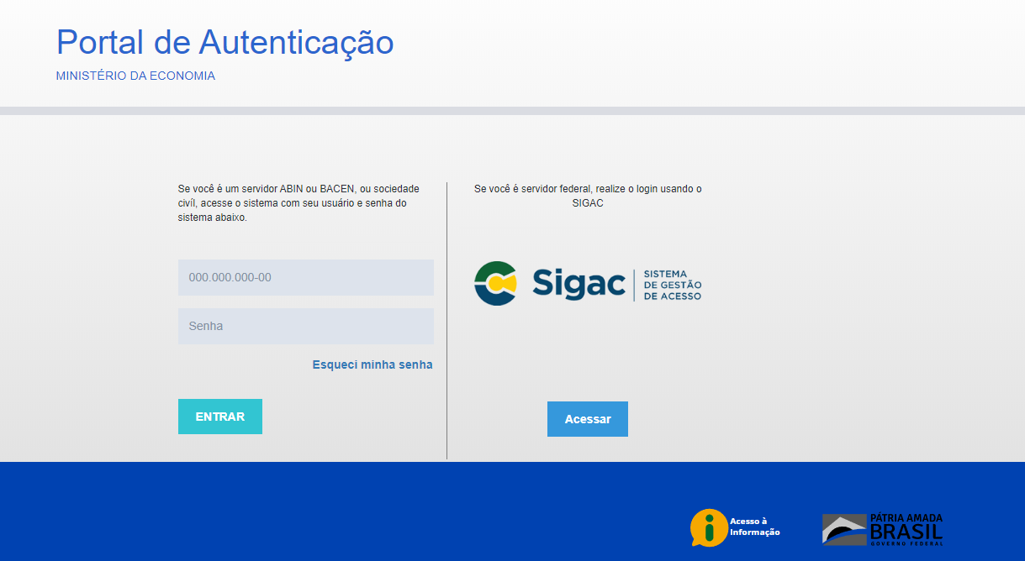

Após preencher com seus dados aparecerá a seguinte opção:

Deverá ser selecionada a opção “PDP”. Repare que o sistema já irá direcionar para o órgão ao qual o servidor está vinculado.

Em seguida, surgirá a seguinte tela:
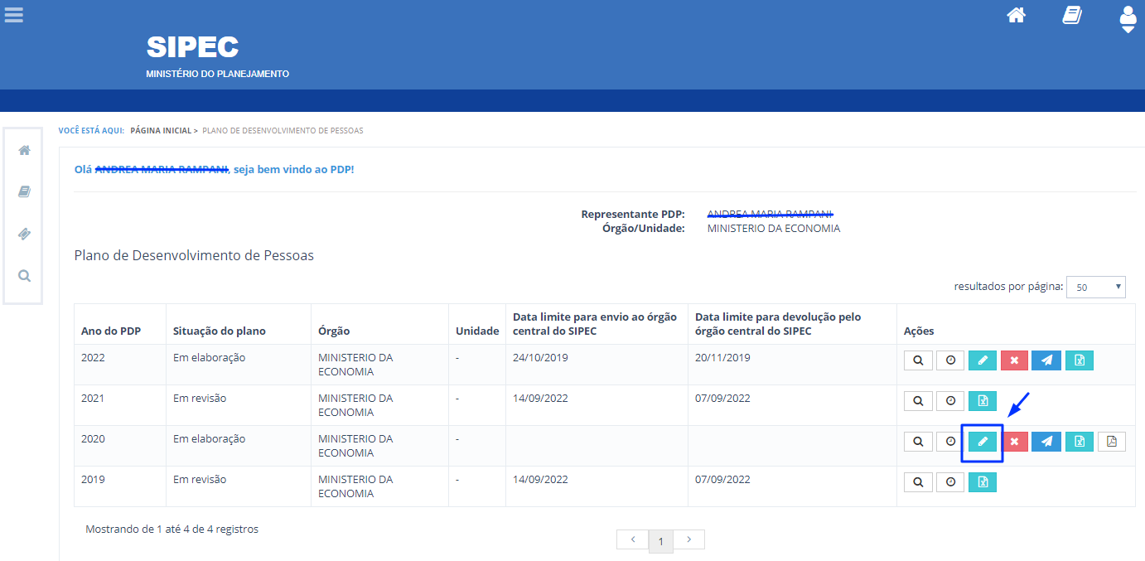

Confira se está correto o nome do servidor que efetuará o cadastro e o órgão e entidade a qual ele pertence.
Deverá ser escolhido no ano correspondente ao preenchimento, a opção “Gerenciar itens de necessidade”. Aparecerá a lista de necessidades:

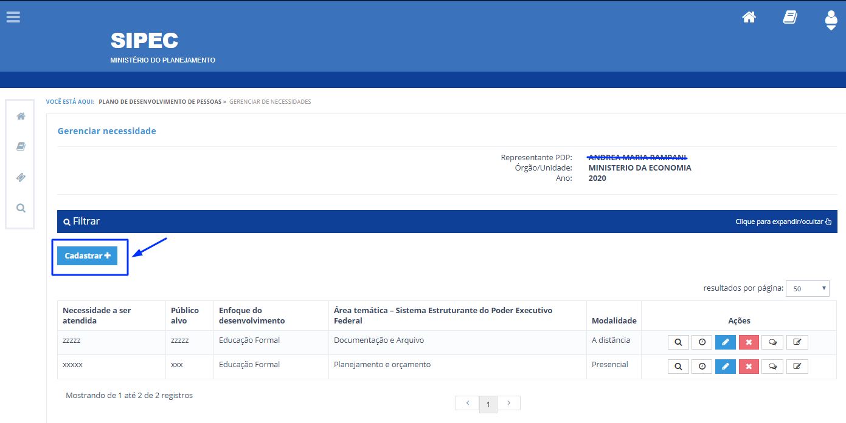

Para cadastrar uma nova necessidade deverá ser selecionada o ícone “Cadastra +”. Para visualizar ou alterar necessidades já cadastradas, basta clicar na necessidade.
Após clicar em “Cadastrar+” será apresentada a seguinte tela:

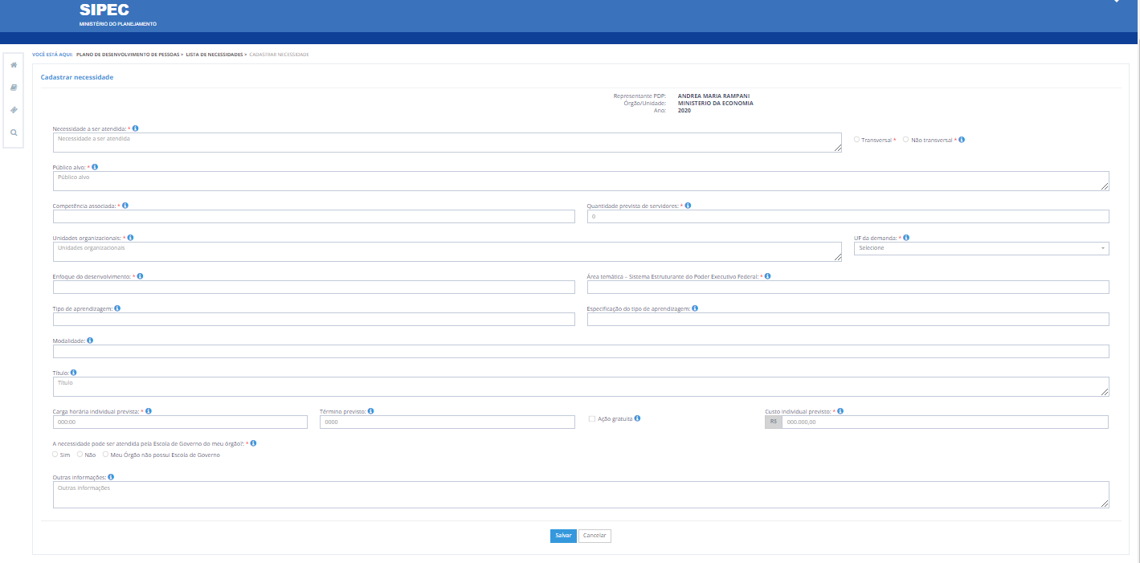
O preenchimento do PDP deve seguir as orientações a seguir:

NECESSIDADE A SER ATENDIDA
Descreva a melhoria necessária para as atividades, processos e/ou desempenho, considerando sempre o alcance dos objetivos estratégicos do órgão ou entidade. O que precisa ser melhorado, ampliado?
A partir de agora, importa o que é necessário desenvolver, e deixa de ser importante o nome do curso.

Deve-se compreender que cada necessidade pode demandar várias capacitações de mesma natureza ou de diferentes naturezas para ser atendida, a depender de sua complexidade e dos diferentes públicos-alvo envolvidos.
Trata-se de um campo cuja precisão no preenchimento é chave para o planejamento de capacitações. O capítulo 4 detalha várias metodologias para seu preenchimento e o anexo II contém dezenas de exemplos de preenchimento. A utilização desses exemplos padronizados, caso seja possível, facilita análises futuras.

AÇÃO TRANSVERSAL/AÇÃO NÃO TRANSVERSAL
Selecione a opção se a necessidade listada é ou não transversal (comum) às unidades do órgão/entidade.

PÚBLICO-ALVO
Informe a qual público devem se destinar as ações de desenvolvimento a fim de atender às necessidades descritas.
Veja no anexo III exemplos de planos preenchidos.

COMPETÊNCIA ASSOCIADA
Qual dentre as competências listadas possui maior potencial para atender as necessidades apontadas? Selecione uma ou mais competências associadas ao desenvolvimento requerido. Este campo é importante para fins de agrupamento e classificação de necessidades e capacitações.
Aparecerão as seguintes opções para seleção: Articulação, Autocontrole, Autocrítica, Comunicação eficaz, Condução de mudanças, Condução de equipes, Delegação, Desenvolvimento de equipes, Devolutiva (feedback), Empatia, Engajamento (inspirar pessoas), Flexibilidade, Gerenciamento de equipes, Gestão de conflitos, Inovação, Negociação, Orientação por resultados, Processo decisório, Relacionamento interpessoal, Representação institucional, Ensino, pesquisa e/ou extensão, Técnica/específica do cargo, Normativa/legal, Aplicativos e sistemas, Visão sistêmica, Saúde e segurança do trabalho, Sustentabilidade e Outras

QUANTIDADE PREVISTA DE SERVIDORES
Informe a quantidade de servidores prevista para serem contemplados pelas capacitações que objetivam atender à necessidade de desenvolvimento.
A quantidade informada não precisa ser exata. Variações de 20% ou maiores são perfeitamente aceitáveis. Não se trata de um compromisso, mas de um planejamento.

UNIDADES ORGANIZACIONAIS
Informe as unidades organizacionais onde atuam os servidores que compõem o público-alvo informado.
Devem ser informadas apenas as siglas, seguindo o seguinte modelo:

UF DA DEMANDA
Selecione a unidade da federação demandante da necessidade descrita.

ENFOQUE DO DESENVOLVIMENTO
Selecione a opção que melhor representa o enfoque da ação de desenvolvimento a ser ofertada. As seguintes opções são disponíveis:
a) aprimoramento técnico: quando o foco é o aprendizado relacionado a um instrumento, uma técnica, metodologia, ferramenta, norma, sistema, etc.
b) educação formal: ensino fundamental, médio, graduação, pós-graduação, etc.
c) comportamental, gerencial ou liderança: quando o foco é o aprimoramento de uma ou mais características comportamentais ou gerenciais.
d) ingresso no serviço público
e) preparação para aposentadoria
f) atividade de extensão: quando o foco é o aprendizado ou aprimoramento de uma competência ou característica, mas cuja aplicação no trabalho não é imediata ou direta.

ÁREA TEMÁTICA – SISTEMA ESTRUTURADOR DO PODER EXECUTIVO FEDERAL
As opções representam os sistemas estruturadores do Poder Executivo Federal, de que trata o artigo 30 do Decreto-Lei nº 200, de 25 de fevereiro de 1967. A necessidade apontada refere-se a qual sistema estruturador? Se não se referir a qualquer sistema estruturador, selecione a opção “outra – o tema do desenvolvimento não é atualmente coberto por sistema estruturador da administração”.
Aparecerão as seguintes opções de seleção:
Gestão, organização e inovação institucional, Planejamento e orçamento, Serviços gerais (logística), Documentação e Arquivo, Custos, Administração financeira, Contabilidade, Gestão de pessoas, Tecnologia da Informação e comunicação, Controle Interno, Ouvidoria, Transparência e controle social, Correição, Comunicação, Ética, Outra - o tema do desenvolvimento não e atualmente coberto por sistema estruturante da administração.

TIPO DE APRENDIZAGEM
São opções para o preenchimento desse campo: aprendizagem prática, evento de capacitação, educação formal e educação informal.
A aprendizagem prática pode compreender a aprendizagem em serviço, um intercâmbio ou um estudo em grupo.
Um evento de capacitação pode ser um curso, oficina, palestra, seminário, fórum, congresso, conferência, seminário, palestra, workshop, simpósio, semana, jornada, convenção, colóquio, dentre outras modalidades similares de eventos.
A educação formal contempla os ensinos fundamental, médio, médio profissionalizante, superior, aperfeiçoamento, especialização, mestrado, doutorado e pós-doutorado.
É importante perceber que uma necessidade de desenvolvimento pode demandar a realização de várias ações: por exemplo: cursos, intercâmbios, participação em grupos de estudos, etc. Se este for o caso, cadastre novamente a mesma necessidade, repita o preenchimento dos demais campos e, no “Tipo de Aprendizagem”, selecione uma nova opção.
Veja as opções:
Aprendizagem prática, Evento de Capacitação, Educação Formal ou "branco"

ESPECIFICAÇÃO DO TIPO DE APRENDIZAGEM
Conforme o tipo de aprendizagem selecionado, opções diferentes serão disponibilizadas.
Selecione a opção que melhor deverá atender à necessidade apontada.
São elas:
1. Aprendizagem prática: 1.a) aprendizagem em serviço, 1.b) estágio, 1.c) intercâmbio, 1.d) estudo em grupo;
2. Evento de capacitação: 2.a) curso, 2.b) oficina, 2.c) palestra, 2.d) seminário, 2.e) fórum, 2.f) congresso, 2.h) seminário, 2.h) workshop, 2.i) simpósio, 2.j) semana, 2.k) jornada, 2.l) convenção, 2.m) colóquio, 2.n) outras modalidades similares de eventos;
3. Educação formal: 3.a) ensino fundamental, 3.b) ensino médio, 3.c) ensino profissionalizante, 3.d) ensino superior, 3.e) especialização, 3.f) mestrado, 3.g) doutorado, 3.h) pós - doutorado

MODALIDADE
Preencha apenas se já souber a modalidade da ação de desenvolvimento: presencial, a distância ou semipresencial.

TÍTULO
Informe, nesse campo, o título do curso, evento, livro, vídeo, pós-graduação, etc. Exemplos: “gerenciamento de projetos”, “pós-graduação em administração pública”.
Algumas ações de desenvolvimento, como estágios, intercâmbios, grupos de estudos não possuem formalmente um título. Nesse caso, pode ser atribuído um título informal. Por exemplo: “grupo de estudos para aperfeiçoamento da redação de notas técnicas”.
Preencha apenas se já souber ou tiver noção do título da ação de desenvolvimento. Novamente, não se trata de um compromisso, mas de um planejamento.

CARGA HORÁRIA INDIVIDUAL PREVISTA
Informe a carga horária total de participação de cada servidor na ação de desenvolvimento. Se for um livro, vídeo ou outra ação cuja definição de horas é imprecisa, informe uma média ou estimativa.
A carga horária informada não precisa ser exata. Não se trata de um compromisso, mas de um planejamento. Caso ainda não tenha sido definida, colocar “00:00”.

TÉRMINO PREVISTO
Informe o ano previsto para a conclusão da ação de desenvolvimento.
Para o preenchimento desse campo, não é necessário saber o título da ação de desenvolvimento.
Preencha apenas se já tiver planejado o ano previsto para conclusão das ações de desenvolvimento.

AÇÃO GRATUITA?
Assinale apenas se a ação prevista for gratuita: sem ônus de inscrição.

CUSTO INDIVIDUAL PREVISTO
Informe o valor a ser previsto a ser despendido pelo órgão / entidade com a ação desenvolvimento para cada servidor. Desconsidere valores de passagens e diárias.
O custo informado não precisa ser exato. Não se trata de um compromisso, mas de um planejamento.

A NECESSIDADE PODE SER ATENDIDA PELA ESCOLA DE GOVERNO DO MEU ÓRGÃO?
Quando a ação a ser desenvolvida já estiver prevista na escola de governo ligada ao seu órgão ou entidade, marque a opção “sim”. Não elencar as ações ofertadas pela Enap.
Opções:
- Sim
- Não
- Meu órgão não possui escola de governo própria

OUTRAS INFORMAÇÕES
Informe quaisquer outras questões que considerar necessárias.

ETAPA C – APROVAÇÃO DO PDP PELO ÓRGÃO OU ENTIDADE
A autoridade máxima de cada órgão ou entidade deverá aprovar o seu PDP antes do envio, via Sistema SIPEC, ao órgão central do SIPEC.

ETAPA D – ENVIO DO PDP AO ÓRGÃO CENTRAL DO SIPEC
Cada órgão ou entidade, envia, via Sistema SIPEC, o PDP aprovado.
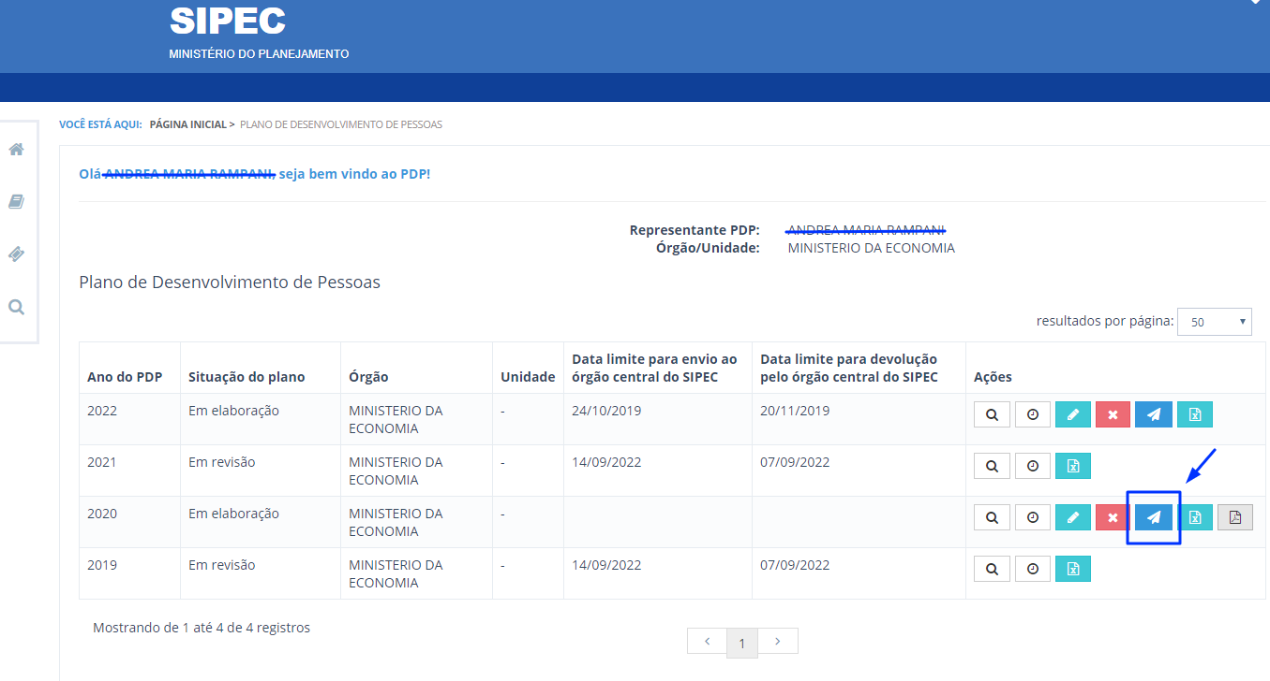

3. O QUE OCORRE APÓS O ENCAMINHAMENTO DO PDP AO ÓRGÃO CENTRAL DE GESTÃO DE PESSOAS

Após o envio do PDP pelo órgão/entidade, no Sistema SIPEC, a tela de preenchimento ficará assinalada com a situação “Em revisão”.
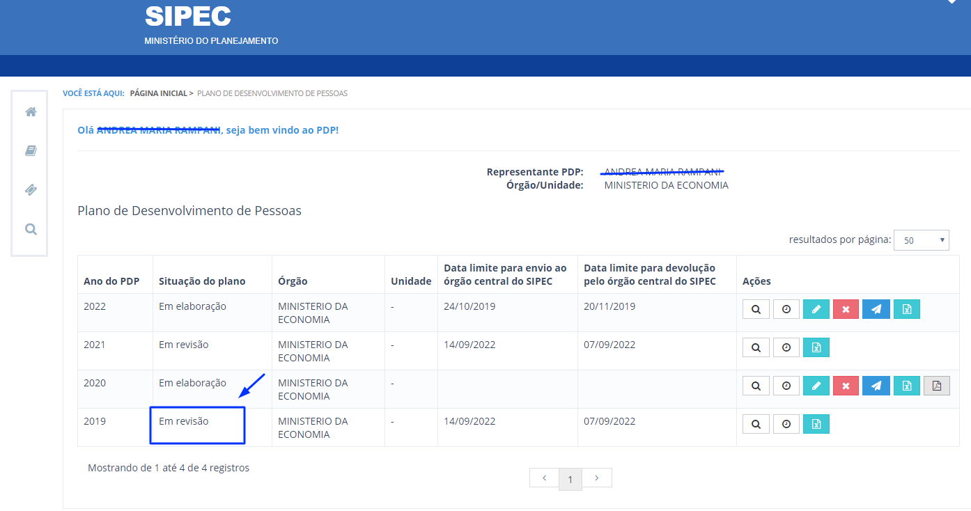

Após a manifestação do órgão central do SIPEC, no Sistema SIPEC, na tela de preenchimento aparecerá um botão para visualização do parecer com as informações que deverão ser observadas pelo órgão/entidade.
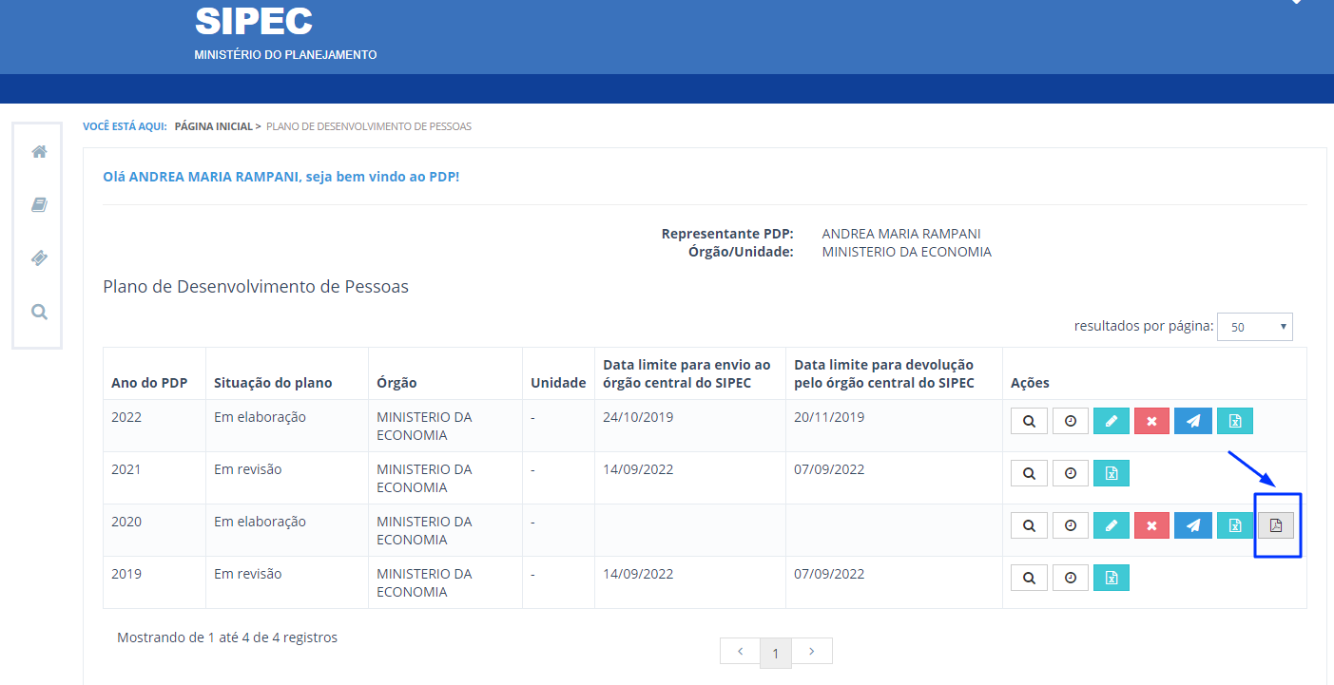

Quais são os prazos do Fluxo do PDP?
Para o 1º ano/Transição PDP 2019-2020

Para os próximos anos

O PDP por ser revisado pelo órgão/entidade, motivadamente, para inclusão, alteração ou exclusão de conteúdo. Para que isto aconteça deve-se observar o seguinte fluxo:

EXECUÇÃO, MONITORAMENTO E RELATÓRIO DO PDP
Após a devolução pelo órgão central do SIPEC dos PDPs aos órgãos/entidades, cada um desses entes poderá executar as ações de desenvolvimento elencadas.
O Sistema SIPEC permite que os órgãos/entidades façam o monitoramento de cada ação de desenvolvimento, no entanto o Guia para utilização dessa parte do sistema será divulgado oportunamente.
Da mesma forma, o Relatório Anual do PDP contendo as informações consolidadas da execução das ações de desenvolvimento também serão apresentadas em breve.

4. COMO IDENTIFICAR NECESSIDADES DE DESENVOLVIMENTO A SEREM ATENDIDAS

O propósito desse capítulo é auxiliar o preenchimento do campo <Necessidade a ser atendida> do Sistema SIPEC. Trata-se de campo-chave para a elaboração do Plano de Desenvolvimento de Pessoas, pois é por ele que se inicia o Plano de Desenvolvimento de Pessoas do órgão/entidade. O preenchimento de todos os demais campos depende da redação desse campo.
Em metodologias tradicionais, as competências requeridas e as atuais são mapeadas. Posteriormente, com base nas lacunas existentes, programam-se ações de desenvolvimento. Trata-se de um modelo eficaz, mas nem sempre eficiente. Ou seja, conduz aos resultados desejados, mas, habitualmente, demanda elevadíssima carga de trabalho.
Por esse motivo, a Secretaria de Gestão e Desempenho de Pessoal desenvolveu um roteiro alternativo, com eficácia similar, mas que demanda consideravelmente menos horas de dedicação.
Antes de apresentá-lo, é necessário compreender como deve ser selecionada uma metodologia:
- estabeleça uma metodologia;
- estime o esforço necessário até a conclusão;
- faça um quadro comparativo com outras metodologias;
- apresente aos gestores o esforço estimado e o resultado almejado, além de vantagens e desvantagens entre as metodologias consideradas;
- não hesite em simplificar a metodologia caso perceba que os gestores não se sintam compelidos a dedicar o esforço necessário para a metodologia apresentada.

O elemento-chave para a elaboração de um plano de capacitação fundamentado na gestão por competências é a identificação de necessidades de desenvolvimento. Passemos, então, à descrição de quatro diferentes metodologias para essa identificação.

4.1. METODOLOGIA 1 – METODOLOGIA JÁ PRATICADA NO ÓRGÃO OU ENTIDADE

DOCUMENTOS DE BASE | Específico em cada órgão ou entidade
QUEM CONDUZ | Específico em cada órgão ou entidade
QUEM PARTICIPA | Específico em cada órgão ou entidade
QUANDO APLICAR | Quando, após análise, a unidade de gestão de pessoas concluir que a metodologia vigente é a mais adequada em termos de custo – benefício, em relação às demais metodologias.
PROCEDIMENTO | Específico em cada órgão ou entidade
VANTAGENS | Específico em cada órgão ou entidade
DESVANTAGENS | Específico em cada órgão ou entidade

4.2. METODOLOGIA 2 – BASEADA NO GUIA DE GESTÃO DA CAPACITAÇÃO POR COMPETÊNCIAS
O Guia de Gestão da Capacitação por Competências foi publicado em 2013 pela Secretaria de Gestão Pública do extinto Ministério do Planejamento.

DOCUMENTOS DE BASE | Regimento interno, mapa estratégico, mapeamento de processos, tipologia de competências e outros documentos relacionados à estratégia, à gestão organizacional e à gestão de pessoas.
QUEM CONDUZ | Servidores designados da unidade de gestão de pessoas
QUEM PARTICIPA | Servidores designados em cada unidade organizacional
QUANDO APLICAR | Quando o grau de maturidade em gestão de pessoas do órgão ou entidade for avançado e quando houver recursos disponíveis de pessoal com tempo para executar todas as etapas da metodologia.
PROCEDIMENTO | Realizar as etapas a seguir, sequencialmente, por meio de entrevistas, grupos focais e/ou questionários:  - Identificação das competências transversais da organização;  - Identificação das competências setoriais;  - Identificação de competências individuais requeridas;  - Avaliação do grau de importância das competências;  - Avaliação do grau de domínio das competências;  - Identificação das lacunas individuais de competências;  - Conversão das lacunas individuais de competências em necessidades de desenvolvimento.  A metodologia completa encontra-se descrita no Guia de Gestão da Capacitação por Competências.
VANTAGENS | Ótimo grau de refinamento das lacunas identificadas de competências.
DESVANTAGENS | - Necessário trabalho adicional de conversão das lacunas identificadas de competências em necessidades de desenvolvimento.  - Necessário elevado grau de maturidade em gestão de pessoas.  - Demanda elevada de tempo dos servidores do órgão ou entidade e da unidade de gestão de pessoas.  - Elevado grau de organização da unidade de gestão de pessoas.

4.3 METODOLOGIA 3 – BASEADA NO REGIMENTO INTERNO

DOCUMENTOS DE BASE | Regimento interno
QUEM CONDUZ | Unidade de gestão de pessoas
QUEM PARTICIPA | Servidores da unidade de gestão de pessoas
QUANDO APLICAR | Quando os gestores confiam na unidade de gestão de pessoas e demonstram não querer dedicar esforço para identificar necessidades de desenvolvimento.
PROCEDIMENTO | - Servidores designados da unidade de gestão de pessoas analisam o regimento interno e identificam as competências necessárias, ou o grau de desenvolvimento necessário em cada unidade administrativa.  - Unidade de gestão de pessoas encaminha arquivo contendo a compilação realizada na etapa anterior para o gestor de cada unidade  - Gestor de cada unidade assinala os itens da lista cujo desenvolvimento é necessário.
VANTAGENS | Reduzido tempo de dedicação das unidades administrativas.
DESVANTAGENS | Imprecisão decorrente da participação exclusiva de servidores da unidade de gestão de pessoas.

4.4 METODOLOGIA 4 – BASEADA NO CATÁLOGO DE OBJETOS TEMÁTICOS

4.4.1 O QUE É O CATÁLOGO DE OBJETOS TEMÁTICOS DE ATUAÇÃO?

É uma lista de áreas de atuação dos servidores, elaborada para facilitar a identificação de necessidades de desenvolvimento. O catálogo (ver anexo I) foi elaborado para contemplar, sem exceção, todas as atividades que podem ser desempenhadas por um servidor público federal. Toda capacitação contemplará, portanto, uma ou mais dentre essas áreas.

4.4.2 COMO ELE É ESTRUTURADO?

O catálogo é composto por quatro áreas de atuação:
• finalística (políticas públicas)
• gerência
• liderança
• sistemas estruturadores

Em cada área de atuação, são elencados diversos objetos temáticos, que correspondem a temas específicos de atuação. A depender de suas atribuições, um servidor pode atuar em vários objetos temáticos, de uma única ou de mais de uma área de atuação. Por exemplo, um gerente de projeto exerce liderança em sua equipe e pode realizar atividades de um sistema estruturador relacionadas à implementação de uma política pública.
A maior parte das atividades operacionais são comuns a distintas organizações, variando-se apenas a forma de execução. Podem, portanto, ser classificadas em um sistema estruturador. Por exemplo: o uso de planilhas eletrônicas é uma atividade relacionada ao sistema estruturador Tecnologia da Informação e Comunicação.
Embora tenha sido elaborada para contemplar todas as atividades que um servidor possa executar, a principal finalidade do catálogo de objetos temáticos é servir como lembrete ou orientador. Cada usuário poderá unir objetos temáticos, segregá-los ou redigi-los a seu gosto, lembrando que ele é apenas a base para o que se realmente se deseja: identificar necessidades de desenvolvimento.

4.4.3 COMO UTILIZÁ-LO?

- Acesse o catálogo de objetos temáticos (anexo I).
- Analise cada um dos objetos temáticos. Assinale aqueles que, em sua avaliação, pelo menos um servidor da unidade precise participar de uma ação de desenvolvimento relacionada ao objeto temático analisado no próximo ciclo anual de desenvolvimento.
- Especifique a necessidade de desenvolvimento. O anexo II apresenta dezenas de exemplos úteis para se aprender a especificar uma necessidade de desenvolvimento com base em um objeto temático. Cada objeto temático poderá ter uma ou mais necessidades de desenvolvimento associadas.
- Analise se há excesso ou falta de necessidades de desenvolvimento que precisam ser atendidas no próximo ano. Planeje com cautela: esteja certo de incluir tudo o que for necessário e, ao mesmo tempo, apenas o que for necessário.

ANEXO I - CATÁLOGO DE OBJETOS TEMÁTICOS

I.1. ÁREA DE ATUAÇÃO FINALÍSTICA (POLÍTICAS PÚBLICAS)
- Conhecimento técnico sobre os temas específicos da unidade.
- Conhecimento sobre a implementação prática dos temas específicos da unidade.
- Habilidade de compreender e comparar contextos da aplicação prática de sistemáticas, fatores determinantes, ambiente, vantagens e desvantagens das soluções, benefícios, externalidades, resultados e impactos.
- Conhecimento prático sobre como transformar ideias e diretrizes em propostas normativas.
- Conhecimento técnico sobre como elaborar e analisar atos normativos: PECs, MPs, PLs, Decretos, Portarias, INs, etc.
- Habilidade de elaboração e análise de atos normativos: PECs, MPs, PLs, Decretos, Portarias e INs.
- Conhecimento técnico sobre como elaborar e analisar Notas Técnicas e Exposições de Motivos.
- Habilidade de elaboração e análise de Notas Técnicas e Exposições de Motivos.
- Formulação de políticas públicas.
- Implementação de políticas públicas.
- Monitoramento de políticas públicas.
- Avaliação de políticas públicas.

I.2. ÁREA DE ATUAÇÃO GERENCIAL
- Gerenciamento de custos.
- Gerenciamento do tempo.
- Gerenciamento de processos.
- Gerenciamento de pessoas.
- Gerenciamento da informação e das comunicações.
- Gerenciamento de partes interessadas.
- Gerenciamento de aquisições.
- Gerenciamento do risco.
- Gerenciamento da qualidade das entregas.
- Gerenciamento de crises.
- Visão sistêmica.

I.3. ÁREA DE ATUAÇÃO LIDERANÇA
- Condução de Mudanças.
- Inovação.
- Autocrítica.
- Autocontrole.
- Empatia.
- Representação Institucional.
- Comunicação eficaz.
- Relacionamento interpessoal
- Flexibilidade.
- Negociação.
- Gestão de conflitos.
- Construção de equipes.
- Delegação.
- Desenvolvimento de equipes.
- Gerenciamento de equipes.
- Inspirar pessoas.
- Devolutiva (feedback).
- Orientação por resultados.
- Processo decisório.
- Articulação.

I.4. ÁREA DE ATUAÇÃO SISTEMA ESTRUTURADOR
SISTEMA ESTRUTURADOR | OBJETO TEMÁTICO
ORGANIZAÇÃO E INOVAÇÃO INSTITUCIONAL | - Uniformização e integração de ações das unidades  - Desenvolvimento de padrões de qualidade e de racionalidade  - Melhoria do desempenho institucional  - Otimização da utilização dos recursos disponíveis e redução de custos operacionais  - Garantia da continuidade dos processos de organização e de inovação institucional  - Racionalização de métodos e de processos administrativos  - Planejamento, execução e controle das atividades de organização e de inovação institucional  - Criação, fusão, reorganização, transferência e extinção de órgãos e entidades  - Revisão de categoria jurídico-institucional dos órgãos e entidades  - Revisão de estrutura regimental e de estatuto  - Definição das competências dos órgãos, entidades, unidades administrativas e das atribuições de seus dirigentes  - Remanejamento de cargos em comissão e funções de confiança
PLANEJAMENTO E ORÇAMENTO | - Elaboração, acompanhamento, monitoramento e avaliação de planos e de programas nacionais e setoriais  - Elaboração, acompanhamento, monitoramento e avaliação de projetos de lei do plano plurianual e de diretrizes orçamentárias  - Planejamento, execução, acompanhamento, monitoramento e avaliação dos programas, dos projetos e das atividades previstos no PPA  - Manutenção de sistema de informações relacionados a indicadores econômicos e sociais  - Manutenção de mecanismos para desenvolver previsões e informação estratégica sobre tendências e mudanças no âmbito nacional e internacional  - Identificação, análise e avaliação dos investimentos estratégicos do governo, suas fontes de financiamento e sua articulação com os investimentos privados  - Realização de estudos e pesquisas socioeconômicas e análises de políticas públicas  - Estabelecimento de políticas e diretrizes gerais para a atuação das empresas estatais  - Harmonização dos orçamentos federais com o plano plurianual  - Desenvolvimento e aperfeiçoamento do processo orçamentário federal  - Classificações orçamentárias  - Consolidação das informações orçamentárias
SERVIÇOS GERAIS | - Construção, demolição, e manutenção de edifícios públicos e imóveis residenciais e das respectivas instalações  - Contratação de serviços de terceiros para a execução de obras e serviços de construção, reforma, manutenção, demolição, zeladoria e vigilância de edifícios públicos e imóveis funcionais  - Padrões e especificações do material para uso do serviço público  - Licitação, contratação, aquisição, recebimento, registro, guarda, requisição, distribuição e utilização de material permanente e de consumo  - Conservação, recuperação, manutenção, inventário, baixa e alienação de material permanente e de consumo  - Aquisição, distribuição, alienação, conservação, guarda, manutenção e utilização de veículos oficiais  - Locação de serviços de terceiros no transporte de servidores, material e equipamento  - Aquisição de passagens nos deslocamentos de servidores  - Utilização, reaproveitamento, padronização, reprodução e aquisição de papéis e de formulários  - Transmissão e recepção de comunicações administrativas e de documentação
DOCUMENTAÇÃO E ARQUIVO | - Acesso aos documentos de arquivo e às informações neles contidas, resguardados os aspectos de sigilo e as restrições administrativas ou legais  - Coordenação, execução e controle de atividades de gestão de documentos de arquivo  - Normas relativas à gestão de documentos de arquivo  - Racionalização e redução de custos operacionais e de armazenagem da documentação arquivística  - Preservação do patrimônio documental arquivístico  - Padronização relativa às atividades de produção, classificação, registro, tramitação, arquivamento, preservação, empréstimo, consulta, expedição, avaliação, transferência e recolhimento ou eliminação de documentos de arquivo e ao acesso às informações neles contidas  - Elaboração de código de classificação de documentos de arquivo e acompanhamento de sua aplicação  - Aplicação do código de classificação e da tabela de temporalidade e destinação de documentos de arquivo relativa às atividades-meio  - Elaboração e aplicação da tabela de temporalidade e destinação de documentos de arquivo relativa às atividades-fim
CUSTOS | - Estabelecimento de critérios e de processos para coleta e produção de informações de custos  - Apuração dos custos dos projetos e das atividades  - Ampliação da consistência das informações de custos  - Sistema de Informações de Custos do Governo Federal  - Produção de relatórios gerenciais para subsidiar o processo de avaliação dos custos  - Disseminação das informações de custos  - Estudos para aprimorar a qualidade dos gastos públicos  - Auditorias que tenham por objeto os custos dos projetos e das atividades
ADMINISTRAÇÃO FINANCEIRA | - Administração dos haveres financeiros e mobiliários do Tesouro Nacional  - Elaboração da programação financeira do Tesouro Nacional  - Gerenciamento da Conta Única do Tesouro Nacional  - Subsídio à formulação da política de financiamento da despesa pública  - Gestão da dívida pública mobiliária federal e da dívida externa de responsabilidade do Tesouro Nacional  - Controle da dívida decorrente de operações de crédito de responsabilidade, direta e indireta, do Tesouro Nacional  - Administração das operações de crédito sob a responsabilidade do Tesouro Nacional  - Manutenção dos compromissos que onerem, direta ou indiretamente, a União junto a entidades ou organismos internacionais  - Edição de normas sobre a programação financeira e a execução orçamentária e financeira  - Acompanhamento, sistematização e padronização da execução da despesa pública
CONTABILIDADE | - Registro de atos e fatos relacionados com a administração orçamentária, financeira e patrimonial da União  - Evidência de operações realizadas e de seus efeitos sobre a estrutura do patrimônio da União  - Evidência dos recursos dos orçamentos vigentes, das alterações decorrentes de créditos adicionais, das receitas prevista e arrecadada, da despesa empenhada, liquidada e paga à conta desses recursos e as respectivas disponibilidades  - Evidência, perante a Fazenda Pública, da situação de todos quantos, de qualquer modo, arrecadem receitas, efetuem despesas, administrem ou guardem bens a ela pertencentes ou confiados  - Evidência da situação patrimonial do ente público e suas variações  - Evidência dos custos dos programas e das unidades da Administração Pública Federal  - Evidência da aplicação dos recursos da União  - Evidência da renúncia de receitas
GESTÃO DE PESSOAS | - Estruturação da força de trabalho  - Recrutamento e seleção  - Provimento  - Realização de pagamento  - Concessão de auxílios, recompensas e compensações  - Desenvolvimento de pessoas  - Atenção à saúde  - Relações de trabalho  - Monitoramento da vida funcional  - Monitoramento de documentos e processos relacionados a gestão de pessoas  - Desligamento e vacância  - Benefícios previdenciários
TECNOLOGIA DA INFORMAÇÃO E COMUNICAÇÃO | - Governança de tecnologia da informação e comunicação  - Gestão dos recursos de tecnologia da informação e comunicação  - Plataformas e serviços de tecnologia da informação e comunicação e governo digital  - Aquisição e gestão de contratos relativos a produtos e serviços de tecnologia da informação e comunicação  - Elaboração e acompanhamento da execução do orçamento de tecnologia da informação e comunicação  - Gestão da infraestrutura tecnológica da rede compartilhada de comunicação  - Políticas e diretrizes de governança de dados  - Compartilhamento de bases de dados e de informações  - Segurança da informação e de proteção a dados pessoais  - Prospecção, desenho e melhorias de arquiteturas, de metodologias, de processos, de aplicações, de plataformas e de bases tecnológicas  - Atividades referentes à política de software público  - Diretrizes e padrões para a prestação e para a avaliação de serviços públicos  - Soluções de tecnologia da informação e comunicação com objetivo de melhorar a experiência do usuário na prestação dos serviços públicos
CONTROLE INTERNO | - Avaliação do cumprimento das metas previstas no plano plurianual, da execução dos programas de governo e dos orçamentos da União  - Comprovação da legalidade e avaliação dos resultados, quanto à eficácia e eficiência, da gestão orçamentária, financeira e patrimonial, bem como da aplicação de recursos públicos por entidades de direito privado  - Controle das operações de crédito, avais e garantias, bem como dos direitos e haveres da União  - Apoio ao controle externo no exercício de sua missão institucional
OUVIDORIA | - Recebimento, análise e resposta às manifestações encaminhadas por usuários de serviços públicos  - Manutenção de sistema para o recebimento, a análise e o atendimento das manifestações recebidas de usuários  - Consolidação das manifestações dos usuários e divulgação de estatísticas, incluindo as indicativas de nível de satisfação dos usuários com os serviços públicos prestados  - Mediação e conciliação entre o usuário e o órgão ou a entidade pública  - Aferição do nível de satisfação dos usuários de serviços públicos  - Adoção de medidas para a prevenção, a correção de falhas e omissões, e para o aprimoramento da prestação de serviços públicos  - Ampliação da participação do usuário e da sociedade na administração pública  - Coordenação ou articulação entre as unidades de ouvidoria
CORREIÇÃO | - Proposição de medidas que visem a inibir, a reprimir e a diminuir a prática de faltas ou irregularidades cometidas por servidores contra o patrimônio público  - Padronização ou aprimoramento das atividades relacionadas às atividades de correição  - Instauração de sindicâncias, procedimentos e processos administrativos disciplinares  - Execução dos procedimentos relativos aos processos administrativos disciplinares e sindicâncias  - Gestão e controle técnico das atividades correcionais  - Supervisão das atividades de correição  - Realização de ações conjugadas das unidades integrantes do sistema de correição  - Julgamento dos processos, dos procedimentos e das sindicâncias  - Consolidação e sistematização de dados relativos aos resultados das sindicâncias e processos administrativos disciplinares, bem como à aplicação das penas respectivas
COMUNICAÇÃO | - Comunicação digital  - Comunicação pública  - Promoção  - Patrocínio  - Publicidade  - Relações com a imprensa  - Relações públicas
ÉTICA | - Integração dos órgãos, dos programas e das ações relacionadas com a ética pública  - Implementação de políticas públicas tendo a transparência e o acesso à informação como instrumentos fundamentais para o exercício de gestão da ética pública  - Compatibilização e interação de normas, procedimentos técnicos e de gestão relativos à ética pública  - Estabelecimento e efetivação de procedimentos de incentivo e incremento ao desempenho institucional na gestão da ética pública do estado brasileiro  - Atuação como instância consultiva em matéria de ética pública  - Submissão de medidas para seu aprimoramento  - Respostas a dúvidas  - Apuração de condutas em desacordo com as normas

ANEXO II – EXEMPLOS DE USO DO CATÁLOGO DE OBJETOS TEMÁTICOS

II.1. ÁREA DE ATUAÇÃO FINALÍSTICA (POLÍTICAS PÚBLICAS)
OBJETO TEMÁTICO | NECESSIDADE A SER ATENDIDA
Conhecimento técnico sobre os temas específicos da unidade | - Aprimorar o conhecimento técnico sobre o redução do desmatamento de florestas tropicais sobre as mudanças climáticas.  - Aprimorar o conhecimento técnico sobre o uso de fontes alternativas de energia, incluindo análises de custo-benefício.
Conhecimento sobre a implementação prática dos temas específicos da unidade | - Conhecer experiências internacionais sobre a implementação de legislações restritivas ao desmatamento.  - Aprender sobre métodos e equipamentos utilizados para otimizar a eficiência energética de usinas de energia eólica.
Habilidade de compreender e comparar contextos da aplicação prática de sistemáticas, fatores determinantes, ambiente, vantagens e desvantagens das soluções, benefícios, externalidades, resultados e impactos | - Aprender a comparar a eficiência energética, bem como a realizar análises de custo-benefício de fontes alternativas de energia.  - Aprender a estimar o impacto sobre a agricultura na hipótese de redução do uso de defensivos agrícolas considerados cancerígenos, como o glifosato.

II.2. ÁREA DE ATUAÇÃO GERENCIAL
OBJETO TEMÁTICO | NECESSIDADE A SER ATENDIDA
Gerenciamento de custos | - Aprimorar a forma de realização da estimativa de custos de projetos.  - Aprender a utilizar ferramentas informatizadas para a realização do gerenciamento dos custos dos projetos.
Gerenciamento do tempo | - Aprimorar a forma de realização da estimativa de tempo necessário para a conclusão de etapas de projeto.  - Aprender a utilizar ferramentas e técnicas para otimização do uso do tempo e para priorização de atividades.

II.3. ÁREA DE ATUAÇÃO LIDERANÇA

OBJETO TEMÁTICO | NECESSIDADE A SER ATENDIDA
Condução de Mudanças | - Aprimorar a habilidade de orientar a equipe sobre como as mudanças irão afetar o ambiente de trabalho.  - Aprimorar a habilidade de manter comportamento assertivo mesmo quando as situações não são favoráveis.
Inovação | - Aprimorar a habilidade e a atitude de proporcionar ambiente de trabalho aberto à iniciativa, a sugestões e ao diálogo.  - Aprimorar a habilidade e a atitude de reconhecer os membros da equipe que propõem novas soluções às rotinas estabelecidas e aos desafios organizacionais.

II.4. ÁREA DE ATUAÇÃO – SISTEMA ESTRUTURADOR

ORGANIZAÇÃO E INOVAÇÃO INSTITUCIONAL

OBJETO TEMÁTICO | NECESSIDADE A SER ATENDIDA
Uniformização e integração de ações das unidades | - Ampliar o conhecimento sobre a experiência de órgãos e entidades em práticas de uniformização de ações de vários órgãos e entidades
Desenvolvimento de padrões de qualidade e de racionalidade | - Conhecer e utilizar com eficiência e eficácia metodologia para identificação de melhores práticas  - Conhecer e utilizar com eficiência e eficácia metodologia para padronização de processos
Melhoria do desempenho institucional | - Conhecer metodologias para identificação de melhores práticas  - Utilizar conceitos, metodologias e ferramentas para gestão estratégica de organizações
Racionalização de métodos e processos administrativos | - Conhecer metodologias para identificação de melhores práticas  - Conhecer metodologias para padronização e gestão de processos  - Aprender a utilizar ferramenta informatizada para representação gráfica de processos  - Aprender como estabelecer indicadores e como gerir processos com o auxílio de indicadores
Revisão de estrutura regimental e de estatuto | - Aprimorar o conhecimento relacionado às técnicas legislativas de redação de atos normativos.  - Redigir estruturas regimentais de acordo com as técnicas legislativas vigentes.

PLANEJAMENTO E ORÇAMENTO
OBJETO TEMÁTICO | NECESSIDADE A SER ATENDIDA
Elaboração, acompanhamento, monitoramento e avaliação de planos e programas nacionais e setoriais | - Aprender como estabelecer indicadores  - Aprender como formular políticas públicas  - Aprender como avaliar políticas públicas
Elaboração, acompanhamento, monitoramento e avaliação de projetos de lei do plano plurianual e de diretrizes orçamentárias | - Utilizar de forma eficiente e eficaz o sistema utilizado para registro e monitoramento de programas do PPA  - Identificar e descrever o funcionamento do ciclo de gestão do investimento público  - Aprender conceitos, princípios e métodos de macroeconomia com o propósito de atuar de forma eficiente e eficaz na avaliação socioeconômica de projetos
Planejamento, execução, acompanhamento, monitoramento e avaliação dos programas, projetos e atividades previstos no PPA | - Aprender como estabelecer indicadores  - Aprender como formular políticas públicas  - Aprender como realizar a avaliação ex ante de políticas públicas  - Aprender como avaliar políticas públicas  - Aprender como avaliar de forma eficiente e eficaz o impacto de programas e políticas sociais  - Aprimorar a habilidade de avaliar políticas públicas da área social

SERVIÇOS GERAIS
OBJETO TEMÁTICO | NECESSIDADE A SER ATENDIDA
Padrões e especificações do material para uso do serviço público | - Aprender a descrever especificações de materiais para uso do serviço público  - Aprender a utilizar a ferramenta informatizada XPTO para gestão de materiais de consumo  - Aprender a utilizar com eficiência e eficácia a técnica “ClassMat” de classificação de materiais de consumo
Licitação, contratação, aquisição, recebimento, registro, guarda, requisição, distribuição e utilização de material permanente e de consumo | - Elaborar de forma eficiente e eficaz de termos de referência para a aquisição de materiais permanentes e de consumo  - Usar de forma eficiente e eficaz do Painel de Compras Públicas, incluindo a realização de pesquisas  - Aprimorar a forma de atender ao público
Conservação, recuperação, manutenção, inventário, baixa e alienação de material permanente e de consumo | - Ampliar o conhecimento sobre a legislação relacionada a inventário de material permanente  - Utilizar de forma eficaz metodologia para identificação de melhores práticas (benchmarking)

DOCUMENTAÇÃO E ARQUIVO
OBJETO TEMÁTICO | NECESSIDADE A SER ATENDIDA
Acesso aos documentos de arquivo e às informações neles contidas, resguardados os aspectos de sigilo e as restrições administrativas ou legais | - Aprender os principais conceitos dos normativos sobre transparência e Lei de Acesso à Informação
Normas relativas à gestão de documentos de arquivo | - Aprender os principais conceitos inseridos nas normas relativas à gestão de documentos de arquivo  - Utilizar com eficiência e eficácia as normas relativas à gestão de documentos de arquivo
Racionalização e redução de custos operacionais e de armazenagem da documentação arquivística | - Conhecer em profundidade casos práticos de redução de custos de armazenamento de documento
Elaboração de código de classificação de documentos de arquivo e acompanhamento de sua aplicação | - Construir metodologia de elaboração de tabela de classificação de área-fim  - Aprender casos práticos de aplicação de tabelas de classificação de área-fim

CUSTOS
OBJETO TEMÁTICO | NECESSIDADE A SER ATENDIDA
Apuração dos custos dos projetos e atividades | - Aprendizado de técnicas de apuração de custos de projetos
Ampliação da consistência das informações de custos | - Conhecimento sobre as práticas realizadas na administração pública para ampliação da consistência das informações de custos
Sistema de Informações de Custos do Governo Federal | - Utilização eficiente e eficaz do módulo de inserção de informações do Sistema de Informações de Custos do Governo Federal  - Utilização eficiente e eficaz do módulo de gestão de informações do Sistema de Informações de Custos do Governo Federal  - Aprendizado sobre o gerenciamento de projetos com o uso de metodologia ágil.

TECNOLOGIA DA INFORMAÇÃO E COMUNICAÇÃO
OBJETO TEMÁTICO | NECESSIDADE A SER ATENDIDA
Plataformas e serviços de tecnologia da informação e comunicação e governo digital | - Melhorar apresentações gerenciais em Power Point.  - Utilizar de forma eficiente e eficaz recursos avançados do excel, como tabela dinâmica.

ANEXO III – EXEMPLOS DE PDP
